**“美图能手”用户手册**

目 录

1 引言 3

1.1 编写目的 3

2 软件概述 3

2.1 目标 3

2.2 功能 3

3 运行环境 4

4 使用说明 4

4.1 安装和初始化 4

4.2 举例 4

4.2.1 开始界面&使用说明 4

4.2.2 图片处理 5

# 引言

## 编写目的

本文档是针对使用“美图能手”图片美化软件的用户编写的使用手册，在本文档中我们为使用本软件的用户提供了使用说明和注意事项。

项目背景

市场上关于照片处理的应用琳琅满目，但是却似乎并没有一款合适的应用，可以将照片选择、照片处理与照片分享结合起来，使用户可以以更加简便的操作，通过美化以及对比选出心中最喜爱的图片并分享给好友。

# 软件概述

## 目标

为用户提供简洁而高效的照片处理功能，使用户不再因为操作困难而烦恼。

## 功能

本软件主要创建一个简便的环境，为用户展现一张或者同时展现多张图片，用户可以选取其中比较满意的图片，来进行美化，滤镜处理。处理后的图片可以通过微博，或者邮件的方式分享给好友，也可以将其存储在本地。如果不够满意，可以将新保存的处理后的图片重新导入展示台，用户可以再次进行对比选择。

**照片展示**：用户可以通过使用实时拍照，或者本地上传，来展示一张或者多张图片。

**美化图片**：用户可以通过选择图片，使用亮度调节，对比度调节的方式来美化照片，也可以直接使用滤镜处理。滤镜这里有霓虹效果，浮雕效果，黑白效果，底片效果，去噪效果，和灰度效果。

**分享功能**：用户可以将自己使用滤镜处理过的图片，分享到微博或者通过邮件发送给好友。

**本地存储**：用户可以将自己使用滤镜处理过的图片，储存在本地。

**图片预处理**：这是一个隐性的功能，本应用分享给其他应用的照片，已经做好了图片的预处理等，可以为其他应用对照片的处理节约步骤。

# 运行环境

操作系统：Windows 8.1 专业版

软件环境：Visual Studio 2013 update 4

# 使用说明

## 安装和初始化

具体请见《安装部署说明》。

## 举例

### 开始界面&使用说明



打开软件后，界面出现“图片处理”与“使用说明”两个选项，前者可直接进入图片处理环节，后者将会为用户展示软件的概要和功能的简介，如下图：

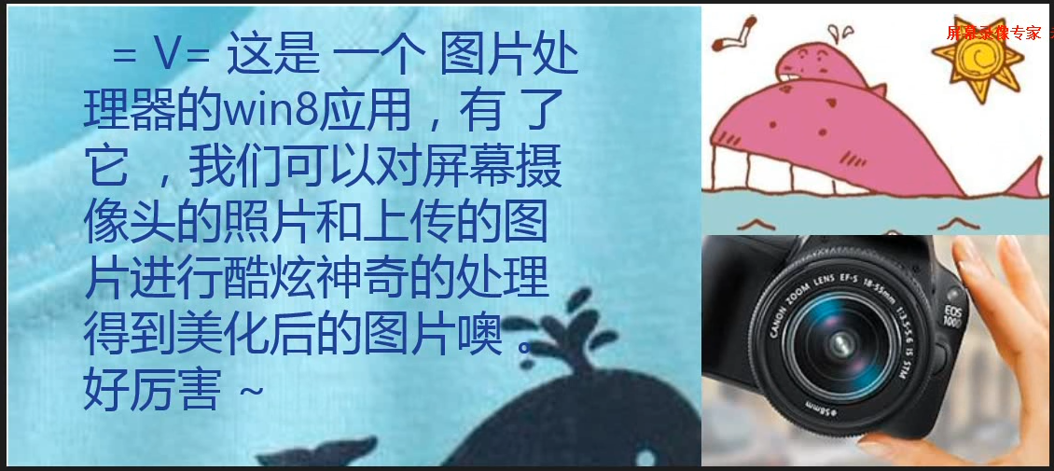

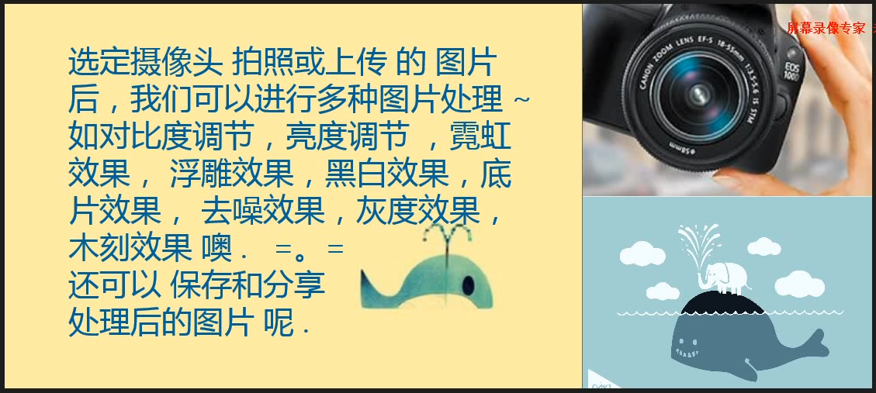

### 图片处理

#### 导入图片

进入图片处理环节，首先需要导入一张或多张图片，点击界面上方的“本地导入”，每次可以选中一张图片加入到打算处理的图片库中，选中的图片可以在Gridview中滑动查看；或者用户也可以点击“立即拍照”，使用摄像头拍摄一张照片，该照片也会导入到图片库中。

希望删除图片库中的一张图片时，单击选中该图片后再点击“删除图片”即可。



导入完毕后，从导入的图片中选择一张希望处理的图片，点击“美化图片”即可进入美化环节。

#### 美化图片

选择一张图片进入美化图片环节后，软件提供了多种图片美化滤镜，包括：

1. 亮度调节
2. 对比度调节
3. 灰度效果
4. 黑白效果
5. 底片效果
6. 去噪效果
7. 浮雕效果
8. 霓虹效果
9. 木刻效果

用户可以电竞相应的滤镜按钮对图片进行处理，每一次的效果都会叠加到上一次的效果中，如果希望撤销之前的滤镜效果，点击“重置”即可恢复到原图。



#### 本地存储

得到满意的效果图后，用户可以点击美化界面左下角的“保存”将效果图存储到本机上。

 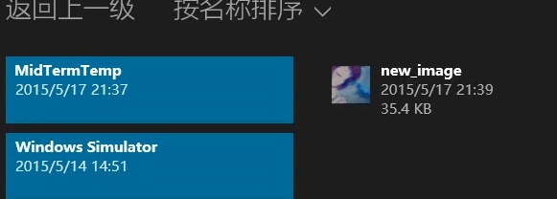

#### 分享

软件提供了分享效果图的功能，包括分享到微博和发送电子邮件两种分享方式。用户点击“分享”后，会弹出菜单给用户选择，选择“微博”后，会弹出微博分享界面，用户填写好微博内容后点击发布即可将图片发布到绑定的微博账号；选择“邮件”后，会弹出发送邮件页面，填写好收件人和邮件内容后点击发送，分享图片的邮件即发送到收件人邮箱中。

